ПЕНСИОННЫЙ ФОНД ИНФОРМИРУЕТ :
О пенсионной грамотности среди молодежи

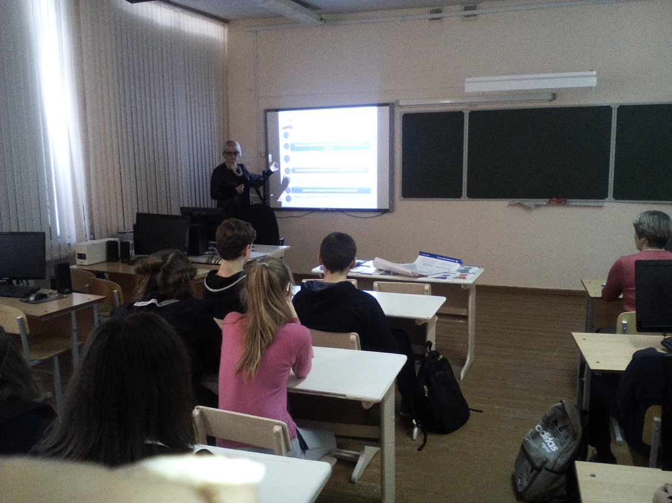 Ежегодно в период с
Сентября по декабрь Пенсионный фонд проводит информационно-разъяснительную кампанию по повышению пенсионной и социальной грамотности учащейся молодежи. Наши основные цели – сформировать у молодого поколения пенсионную культуру, повысить пенсионную и социальную грамотность молодежи, донести до тех, кто в скором времени вступит в трудовую жизнь, базовые знания о правилах формирования будущей пенсии, о новой пенсионной формуле и особенностях современной пенсионной системы. 5 декабря Начальник ГУ – Управления ПФР в Большеберезниковском муниципальном районе Белокосова О.Я. побывала в Шугуровской средней общеобразовательной школе, где провела урок пенсионной грамотности с учащимися старших классов. Она ознакомила их с основами пенсионного обеспечения, рассказала об электронных сервисах ПФР и чтобы лучше разобраться во всех лабиринтах пенсионных дел подарила им учебно-методическое пособие «Все о будущей пенсии для учебы и жизни».

